随着高功率（HI-POWER）超高亮度LED的问世，大大的拓展了LED 的应用领域，如今在娱乐、城市建筑物美化、景观照明等方面有着非常广泛的应用，并正朝着日常照明应用的方向发展。对于照明设计师和工程师而言，在设计LED照明工程时，很有必要先瞭解各类LED灯具的性能特点和常用规格以及它们的应用场所。
LED轮廓灯
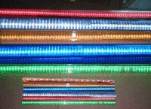
一、定义：LED轮廓灯又叫护栏灯、数位管等等，主要用来勾勒建筑或是其他物的外观，其外型酷似日光灯管，又可分为O形管和D形管（注：还有U形、方形、三角形等，不过不常用），外罩一般为PC材质，能防紫外线、抗高温。
二、参数：常用直径规格一般有ф30、ф50、ф80、ф100、ф110等，顏色一般有奶白和透明有纹两种，长度一般有500、800、1000、1200、1500等，一般是按工程的需要定做，其内置的LED管数量一般有99、108、144粒三种。:
三、控制形式：轮廓灯有外控和内控两种控制方式，内控无需外接控制器可自行变色，而外控则要配置外控控制器方可实现顏色变化，目前市面上的应用还是以外控居多。
四、主要的应用场合及可实现的效果：LED轮廓灯通过微芯片的控制，可以实现渐变、跳变、色彩闪烁、随机闪烁、渐变交替、追逐、扫描等流动效果，还可以通过DMX的控制，组合成屏，实现文字、图案的变化效果，目前，LED轮廓灯广泛应用于建筑轮廓、立交桥、河道、花园、灯柱等场合，成为了装饰城市环境的理想选择。
LED彩虹管
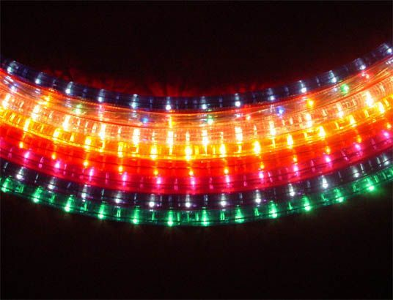
一、定义：LED彩虹管又叫线条灯、美耐灯等等，与LED轮廓灯在应用上有些相同，也可以用来勾勒建筑或是其他物的外观，其制作过程就是用５mm或３mm的led封在软塑胶内，具有抗振、防潮、防尘、易弯曲且安装简单等特色。
二、参数：常用的LED彩虹管有：圆二线、扁三线、扁四线、变七色线，其主要区别在于单位封装的LED颗粒数量不同。
三、控制形式：通过微芯片的控制，LED彩虹管也可实现渐变、跳变、色彩闪烁、随机闪烁、渐变交替、追逐、扫描等流动变化效果。
四、主要的应用场合：LED彩虹管可应用于建筑轮廓、室内外装饰等场合，目前，在各类娱乐场所应用较多。
LED投光灯
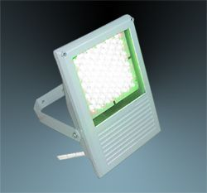
一、定义：LED投光灯又叫投射灯、射灯、泛光灯等等，主要用来做建筑装饰照明之用），其外型有圆的也有方的，因为一般都得要考虑散热的原因，故而其外形与传统的投光灯还是有一些区别。
二、参数：目前市面上常用的LED投光灯基本上是选用1W大功率LED管（每个LED管会带有一个由PMMA制成的高光效透镜，其主要功用是二次分配LED管发出的光），也有少数公司因为散热技术处理得好，而选用了3W甚至更高功率的LED管，目前，主要有1W、3W、8W、12W、18W、36W 等几种功率形式，因为都得考虑到一个散热因素，故而每个大功率LED投光灯都会配有一个散热装置（常用的为铝制），散热装置的大小取决于LED管功率的大小。
三、控制形式：LED投光灯有外控和内控两种控制方式，内控无需外接控制器可以内置多种变化模式（最多可达六种），而外控则要配置外控控制器方可实现顏色变化，目前市面上的应用还是以外控居多。
四、主要的应用场合及可实现的效果：LED投光灯通过内置微芯片的控制，在小型工程应用场合中，可无控制器使用，能实现渐变、跳变、色彩闪烁、随机闪烁、渐变交替等动态效果，也可以通过DMX的控制，实现追逐、扫描等效果。目前，主要的应用场所有：单体建筑、歷史建筑群外墙照明。大楼内光外透照明、室内局部照明。绿化景观照明、广告牌照明。医疗、文化等专门设施照明。酒吧、舞厅等娱乐场所气氛照明等，随着LED技术的不断发展，相信总有一天能取代传统的投光灯。
LED洗墙灯
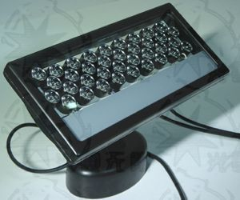
一、定义：洗墙灯源自于英文wash wall,译成中文就成了洗墙灯。LED洗墙灯又叫线型LED投光灯等等，因为其外形为长条形，也有人将之称为LED线条灯，主要也是用来做建筑装饰照明之用，还有用来勾勒大型建筑的轮廓，其技术参数与LED投光灯大体相似，相对于LED投光灯的圆形结构，LED洗墙灯的条形结构的散热装置显得更加好处理一点。
二、参数：现在应用较多的LED洗墙灯基本上是选用1W大功率LED管（每个LED管会带有一个由PMMA制成的高光效透镜，其主要功用是二次分配 LED管发出的光），呈单线排列（二线或多线排列的我将其归为LED投光灯），大多数LED洗墙灯的LED管都是共用一个散热器，也有的厂家是每一个 LED管安置一个小型散热器，其发光角度一般有窄（20度左右）、中（50度左右）、宽（120度左右）三种，目前，大功率LED洗墙灯（窄角度）的最远的有效投射距离为15-20米，其常用功率大概有8W、12W、24W、27W、36W等几种功率形式，而它们的常用外形尺寸一般为300、500、 600、1000等几种，可以按实际工程应用选择不同的长度和功率密度。
三、控制形式：大功率LED洗墙灯有外控和内控两种控制方式，内控无需外接控制器可以内置多种变化模式（最多可达六种），而外控则要配置外控控制器方可实现顏色变化，目前市面上的应用也是以外控居多。
四、主要的应用场合及可实现的效果：LED洗墙灯通过内置微芯片的控制，在小型工程应用场合中，可无控制器使用，能实现渐变、跳变、色彩闪烁、随机闪烁、渐变交替等动态效果，也可以通过DMX的控制，实现追逐、扫描等效果。目前，主要的应用场所有：单体建筑、歷史建筑群外墙照明。大楼内光外透照明、室内局部照明。绿化景观照明、广告牌照明。医疗、文化等专门设施照明。酒吧、舞厅等娱乐场所气氛照明等。
LED埋地灯
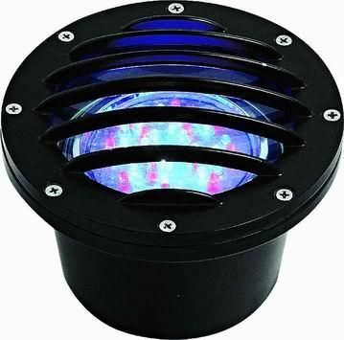
一、定义：LED埋地灯又叫LED地埋灯等，在外形上有方的也有圆的，主要是埋于地面，用来做装饰或指示照明之用，还有的用来洗墙或是照树，其应用有相当大的灵活性，目前，也有大功率和小功率LED管之分。
二、参数：现在应用较多的LED埋地灯还是选用小功率LED管（一般为草帽头），常规的有24粒、36粒、48粒，其功率按照所选的单颗LED管功率的大小而不同，但一般不会超过10W，在材料方面，LED埋地灯的灯体一般是压铸铝的，大部份的LED埋地灯都配有一个预埋筒（作用是保护LED地埋灯不被过早腐蚀），而在色彩上一般就是单色和七彩，目前，用大功率LED管组装的LED埋地灯也渐渐多了起来，市面上出现了1W、3W、5W的LED埋地灯，只是因为散热和成本方面的原因，未能做到更大的功率，应用较多的大功率LED埋地灯还是1W单色LED埋地灯。
三、控制形式：LED埋地灯有外控和内控两种控制方式，内控无需外接控制器可以内置多种变化模式，而外控则要配置外控控制器方可实现顏色变化，目前市面上的应用也是以内控居多。
LED水底灯
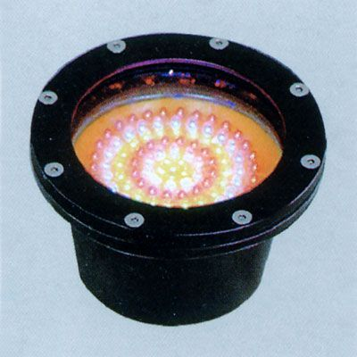
一、定义：LED水底灯又叫LED水下灯、泳池灯等等，主要是用于水景区域装饰照明的LED照明产品，也有的公司将其和LED投射灯混在一起，其实就是一个东东，也可以用来洗墙或是照树，其应用同样有着相当大的灵活性，目前，也有大功率和小功率LED管之分。
二、参数：在大功率LED管的技术未成完全成熟之前，LED水底灯基本都是用的小功率LED管，（一般为草帽头），和LED埋地灯差不多，常规的也有24粒、36粒、48粒，其功率按照所选的单颗LED管功率的大小而不同，但一般不会超过10W，因为小功率LED管的照射距离比较短，在某种程度上限制了LED小功率LED水底灯的大面积应用，不过随着大功率LED技术的不断成熟，这种状况有望很快得到改善，在材料方面，LED水底灯的灯体一般是不銹钢的，也有公司用压铸铝的（少用，考虑到水下腐蚀的问题），LED水底灯在安装方式上可分为地埋式、壁掛式、立式安装三种，而在色彩上一般就是单色和七彩。
三、控制形式：LED水底灯有外控和内控两种控制方式，内控无需外接控制器可以内置多种变化模式，而外控则要配置外控控制器方可实现顏色变化，目前市面上的应用也是以内控居多。
四、主要的应用场所：LED水底灯广泛应用于喷泉、水景雕塑、瀑布、泳池、河道等场所。也可以应用LED投射灯所应用的场所。
LED庭院灯（路灯）
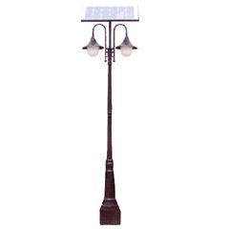
一、定义：LED庭院灯（路灯）,是以LED作为光源的用在社区道路或是城市次干道、支路等的道路照明灯具。
二、参数：现在市面上应用得比较成熟的LED光头是采用用1W大功率LED管，基本上是采用蝙蝠型配光曲线的LED管，在对光线的二次分配上，有的公司用PMMA透镜，有的用反光铝材，因为大功率LED灯需要配置一个散热装置，故而大多数的LED庭院灯（路灯）都不能就用传统的庭院灯（路灯）外壳，这也使得LED庭院灯（路灯）在款式上显得更加新颖时尚，目前，LED庭院灯（路灯）的杆高一般在3-10米之间，4-6米居多，常用的功率有10W、 12W、18W等，在实际的工程中，LED庭院灯往往与太阳能电池配合使用，称之为太阳能LED庭院灯（路灯），这也是今后应用的种趋势。
三、控制形式：大功率LED庭院灯在控制方面相对其他变色灯具来说要相对简单，如果是配合太阳能电池板使用的话则可以外接一个控制器，来定时开、关灯。
四、主要的应用场合：主要应用于城市道路、社区道路、工业园区、景观亮化、旅游风景区、公园、庭院绿化带、广场、步行街、健身休閒广场等场所的照明及亮化装饰。
LED光源模组
一、定义：LED光源模组，是结合现代制造技术和照明技术为一体的现代标识产品，主要用于展示广告字体（压克力、吸塑）和标识的夜间效果，它以文字或标识为媒介，安装在楼宇顶部或墙面，既能表现标识白天效果,又能利用LED作为发光光源，在夜间表现出另外一种效果，再配以LED照明应用控制系统，对文字或标识进行动态视频控制，在一些娱乐气氛较浓的场所，LED光源模组已经成了企业展示自我形象的最重要的选择之一。
二、参数：LED光源模组按顏色种类可以分为单色、七彩、全彩单点控制三种，按单颗LED的功率又可以分为小功率（0.3W以下）、中功率（0.3-0.5W）、大功率（1W及以上）三种，按密封性又可以分为防水和不防水两种，目前用得最多的是食人鱼、草帽头、TOP三种类型，其中又以食人鱼的居多，基本上已经普及了，其红光的价格已经接近霓虹灯的安装造价。从LED光源模组的外观来看，有条形的，有方形的，也有圆形的，其结构无非是一个塑胶框加一块线路板，防水型的再加环氧树脂封装，当然，高档模组一般是采用铝基板外壳，能良好散热，确保了性能稳定，单色模组的功率一般在0.3W左右，七彩和全彩在全亮时功率在0.9W左右，最近，也有企业开发出了大功率LED光源模组，正处于市场推广期，目前应用并不多，但应该是个趋势。
三、控制形式：七彩和全彩单点控制模组需外接控制器来实现变七彩和全彩单点控制的效果。
四、主要的应用场合：LED光源动感发光字可广泛应用在建筑景观，宾馆酒店、超市百货商场、政府亮化工程、建筑工程、商业空间、机场、地铁、医院、外观发光体。高架、高楼、公路、桥樑、地标、标誌建筑发光源。广告立体发光字、标誌、标识、指示光源。为投资业主及建筑师、设计师、泛光照明工程业者、施工工程师等专业人员提供了建筑艺术视觉动感彩光照明的全方位技术问题解决方案。LED光源模组还可以应用到室内凹槽，作背光源使用，同样可以获得一种意想不到的效果。

